 |  | 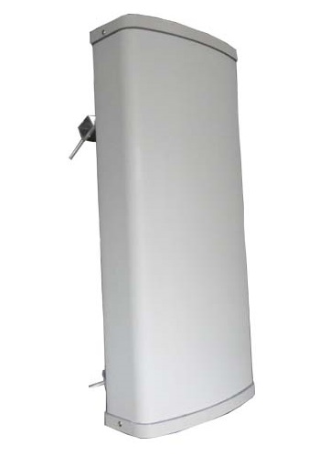
超高频RFID天线
RA-M129/B

简单介绍 |  | 产品特性
*尺寸:680(长)*290(宽)*125(高)mm(不含支架) |  | *1.采用高性能平板天线，增益12dBi;
*工作频率:902-928MHz |  | *2.产品性能优越，性价比高;
*增益:12dBi |  | *3.具有抗干扰、防水防尘能力，ABS外壳、满足苛刻工作环境要求;
*极化方向:垂直极化 |  | *4.广泛应用于RFID自动收费停车系统、城市智能交通、仓库管理出入库系统。
*重量:5.5KG(不含支架)

规格描述
产品型号(订购代码) | RA-M129/B
电 气 性 能 指 标
输入阻抗 | 50Ω
驻波比 | ≤1.5
连接接头 | N母头或用户指定
前后比-dB | ≥25
极化方向 | 垂直极化
V面波瓣宽带-° | 28
H面波瓣宽带-° | 65
雷电防护 | 直流接地
最大风抗 | 60m/s
方 向 图
3dB波束宽度 | 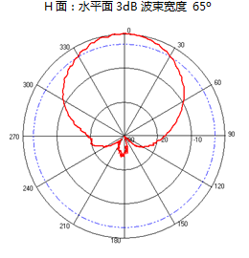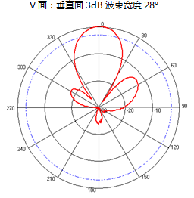
机 械 电 气 性 能
天线颜色 | 灰白色
天线罩材 | PVC
防护等级 | IEC IP-51
工作温度 | -40ºC to+60ºC
存储温度 | -40°C to+80°C
安装方式 | 螺钉安装
安装调整俯仰 | 0°～30°
安装抱杆直径 | 50-75mm
安装示意图 | 